廃食用油回収拠点(スポット)を設置します！
家庭で使用した天ぷら油(食用油)をご提供ください!!

グリット洗剤と交換できます！

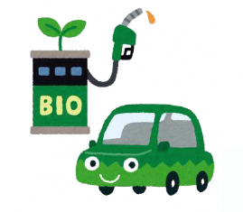

「バイオ燃料」に 界面活性剤を含まない
生まれ変わります！ 海にやさしい洗剤が作れます！

平戸市では地球温暖化対策に取り組んでおります。
使用済みの廃食用油を回収し、地球の大切な「資源」として活躍する地産地消のエネルギーを推進します。
大切な私たちの地球のために、ご協力をお願いいたします。
【出し方】
・ペットボトル等のこぼれない容器に入れ、しっかりフタをして回収ボックスに入れてください。（未開封のものはそのまま回収ボックスに入れてください。）
☆水分は入らないように管理をお願いします。
・長期間保管した油や賞味期限切れの油も回収できます。
・天かすなどは取り除かずにいれられて構いません。
※回収できない油
・エンジンオイルなどの鉱物油
【利用時間】

月曜日～金曜日（祝日を除く）

午前８時30分～午後５時15分
【回収場所】
・平戸市役所本庁舎(住所：岩の上町1508-3)
・田平支所(住所：田平町里免27-1)
・生月支所(住所：生月町里免1660)
・大島支所(住所：大島村前平1840-1)
・中部公民館(住所：紐差町678-1)
・南部公民館(住所：辻町199)
・舘浦出張所(住所：生月町舘浦107-2)
・度島交流会館(住所：度島町1656-3)
【お問い合わせ先】
平戸市役所市民課 環境政策班 堺、森 TEL 0950-22-9121

